Рисунок 5.1
2 |  | 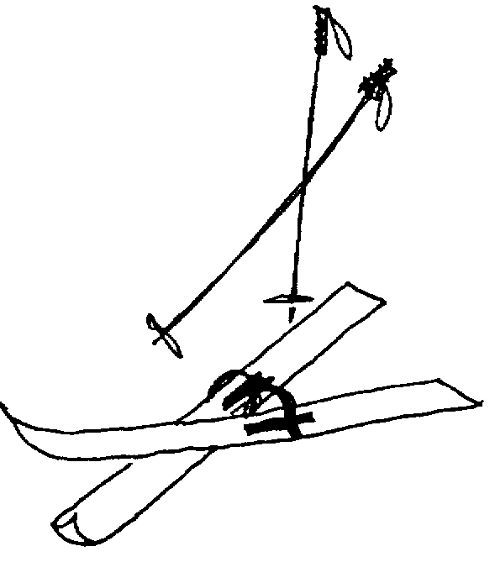  ЛЫЖ |  |  | 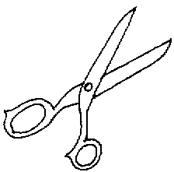  НОЖНИЦ  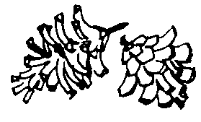  ШИШЕК |  | 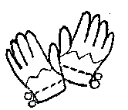  ПЕРЧАТОК
Задание: ЧЕТВЕРО ЛЫЖ у подруг,
Сколько всего их штук?
 | 2 |  | 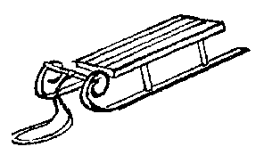  САНЕЙ |  |  | 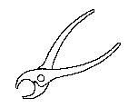  КЛЕЩЕЙ
 | 3 |  |   БУС | 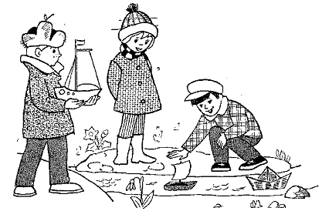  ДРУЗЕЙ |  |  |  | 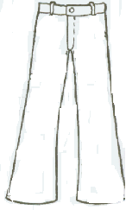  БРЮК
Задание: Сколько же будет людей –
ДВА ДРУГА и ТРОЕ ДРУЗЕЙ?

